一维质点运动学
曾经在2011年研究过一阵子物理引擎，但半途而废了。当时用的编程语言是C#，对应平台是已被微软放弃的Silverlight。现在准备重振旗鼓再冲击一次，用的语言是TypeScript，这样就可以在浏览器中使用这个引擎，通用性更好。

物理知识
质点是一个理想化物理模型，无需考虑它的大小形状，在高中物理中大多数情况中都可以把物体看成一个有质量的点，而且点也没有旋转的概念。
运动学是对物体运动的研究，并不考虑物体上的作用力，我们只关心质点的位移、速度和加速度随时间变化的规律。
在初中物理中我们就已经学过匀速直线运动，加速度为0，位移与速度关系为：
x_{t}＝x₀＋vt
式中x_{t}表示t秒末的位移，x₀表示初始位移，v为速度，它是一个有方向的矢量，表征物体运动的快慢，从另一个角度理解，它也是物体单位时间中位移的改变量，例如v＝5m/s向右，即表示物体每秒钟向右移动5 m的距离。
到了高中，我们又学习了匀变速直线运动，此运动中速度与加速度的关系为：
v_{t}＝v₀＋at
加速度a也是矢量，表示速度变化的快慢，从另一个角度理解，它也是物体单位时间中速度的改变量，例如a＝5 m/s²向右，表示物体的速度每秒钟在向右方向增加5 m/s。
而位移、初速度和加速度之间的关系为：
x＝x₀＋v₀t＋$\frac{1}{2}$at²
那么上面那个公式究竟是如何得出的？高中物理教材使用的都是微积分的思想，如下图所示为人教版的推导示意图。
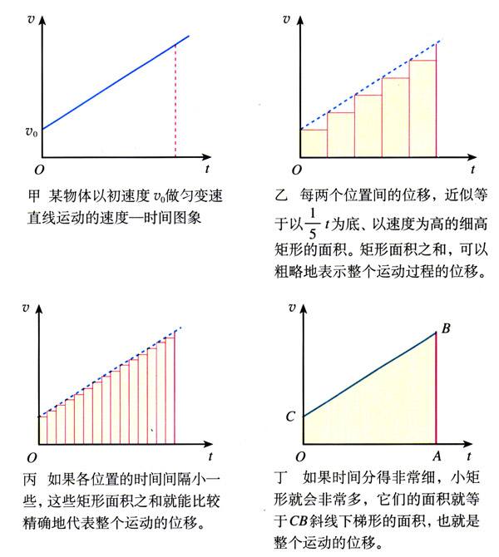
对于上图，不妨对应这么一个匀加速过程：v₀=1 m/s，a=2m/s²，求t=1 s时的x。
对应甲图，即得到x的精确解，为2 m。
对应乙图，将1 s分成5个Δt，且Δt=0.2 s。将这五段都看出匀速直线运动，速度为该段的初速度，则物体的位移为这五段匀速运动位移之和。下面的表格显示了计算值和精确值的比较：
步数 | t | x的计算值 | x的精确值 | 差值
1 | 0.20 | 0.2 | 0.24 | 0.04
2 | 0.40 | 0.48 | 0.56 | 0.08
3 | 0.60 | 0.84 | 0.96 | 0.12
4 | 0.80 | 1.28 | 1.44 | 0.16
5 | 1.00 | 1.8 | 2 | 0.2
在这个例子中，计算值比精确值要小，且随着时间的增加，误差越来越大。
那将Δt（在数值分析这门学科中，Δt又叫做步长，用h表示）减小会如何呢？对应丙图，这次取Δt=0.02，相应的表格如下：
步数 | t | x的计算值 | x的精确值 | 差值
1 | 0.02 | 0.02 | 0.0204 | 0.0004
… | … | … | … | …
20 | 0.40 | 0.552 | 0.56 | 0.008
… | … | … | … | …
30 | 0.60 | 0.948 | 0.96 | 0.012
… | … | … | … | …
40 | 0.80 | 1.424 | 1.44 | 0.016
… | … | … | … | …
50 | 1.00 | 1.98 | 2 | 0.02
这次误差小得多，可以想象，若Δt→0，那么计算出的值就应该等于精确值，如图丁所示。
在计算机上不可能做到Δt→0，通常网页的刷新频率为1/60s，物理引擎的刷新率设置为1/30s通常就能满足要求了。
总结下来，在电脑上进行运动的仿真计算，需要将时间分割成长度为Δt一小段，将这每一小段都看成匀速直线运动，由x_{i=}v_{i}Δt计算出每一小段的位移，最后将这些位移相加即可，伪代码如下：
void Update(dt)
{
v+=a*dt;
x+=v*dt;
}
物体的运动情况归根结底是由它的初始状态（初始位移和初速度）和加速度（严格地说，应该是由受力情况决定的，这会在后面的质点动力学中进行讨论）决定的，因此只需设置物体的初始位置、初速度和加速度，计算机程序就会自动算出任意时刻物体的位置了。

实现StunPhysics引擎
理解了背后的物理知识，下面我们就开始实现一个史上最简陋的2D物理引擎，我把它命名为StunPhysics。主要参考了Box2D.ts，matter.js和p2.js。使用的编辑器为Visual Studio Code。
如下图所示，可以把物理引擎对应现实世界的台球桌，即我们的物理世界（World），而台球上的桌球就是处于这个世界的物体（Body），我们只要对物体施加“第一推动”，接下去物理引擎就可以像拉普拉斯魔那样预测出物体的未来。
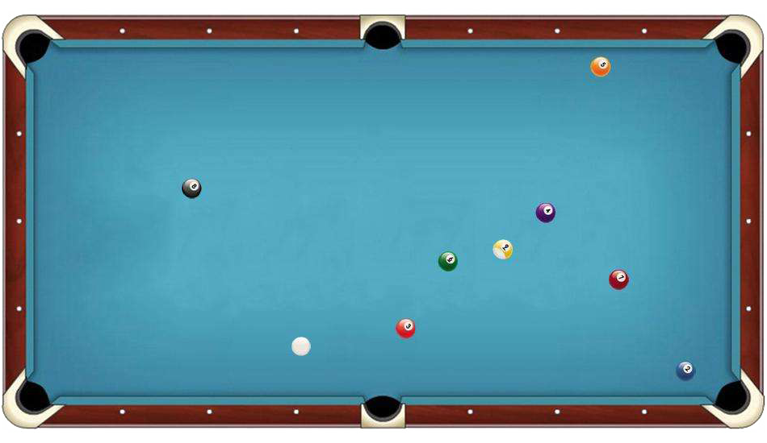
World（世界）
Body（物体）
x
y
O
因此首先创建我们的世界——World类，代码如下：
import { Body } from "./objects/Body";

export class World {

bodies: Array<Body>;

constructor() {
this.bodies = new Array<Body>();
}

addBody(body: Body) {
this.bodies.push(body);
}

step(dt: number) {
for (let i: number=0; i < this.bodies.length; i++){
this.bodies[i].Integrate(dt);
}
}
}
这个类管理一个Body的集合，在它的step方法中更新集合中所有Body的速度和位移。
Body类表示一个物体，目前表示一个质点。这个类保存了物体的位置、速度和加速度。最关键的代码位于积分运算的Integrate方法中：
import { World } from "../World";

export class Body {
x: number = 0;
velocity: number = 0;
acceleration: number = 0;

Integrate(dt: number) {
this.velocity += this.acceleration * dt;
this.x += this.velocity * dt;
}
}
好了，至此，史上最简陋的物理引擎制作完毕，物理引擎就相当于一个黑箱，输入初位置、初速度，目前还需要输入加速度，它就可以计算出下一帧的新状态，如下图所示：
物理引擎
v_{old}
v_{new}
v_{new}
s_{old}
s_{old}
s_{new}
v_{new}
a
由加速度求得新的速度
由新的速度求得新的位置
最后为了调试方便，还添加了一个绘图类Render（对物理引擎来说它不是必须的），它可以在屏幕上绘制圆形代表Body。代码如下：
import { World } from "../World";
import { Body } from "../objects/Body";

export class Render {
ctx: CanvasRenderingContext2D;

constructor(ctx: CanvasRenderingContext2D) {
this.ctx = ctx;
}

draw(world: World) {
this.ctx.clearRect(0, 0, this.ctx.canvas.width, this.ctx.canvas.height);
this.ctx.save();

for (let i: number=0; i < world.bodies.length; i++) {
const body: Body = world.bodies[i];
this.drawSolidCircle(body.x, 40, 20);
}

this.ctx.restore();
}

private drawSolidCircle(x: number, y: number, radius: number) {
const ctx: CanvasRenderingContext2D = this.ctx;
if (ctx) {
const cx: number = x;
const cy: number = y;
ctx.beginPath();
ctx.arc(cx, cy, radius, 0, Math.PI * 2, true);
ctx.moveTo(cx, cy);
ctx.lineTo((cx + radius), cy);
ctx.fillStyle = "rgba(255,0,0,0.5)";
ctx.fill();
ctx.strokeStyle = "rgb(255,0,0)";
ctx.stroke();
}
};
}

应用
下面我们使用这个引擎模拟一下几个常见的物理情境。

1、匀变速直线运动
根据物理知识，首先需要设定物体的初始条件：x₀、v₀，在下面的例子中，小球被放置在画布偏左侧，坐标值为100 m（以1个像素为1 m），初速度设置为25 m/s，匀变速直线运动的加速度是个恒量，可以设置为25 m/s²。
现在可以算一下小球位移600 m所需的时间，由运动学公式：
x＝x₀＋v₀t＋$\frac{1}{2}$at²
可求得t=6 s。
下面用物理引擎来计算一下这个时间，代码如下：
import { Render } from "../../src/render/Render";
import { World } from "../../src/World";
import { Body } from "../../src/objects/Body";

export class test {
world: World;
circleBody: Body
render: Render;
canvas: HTMLCanvasElement;

public constructor() {
this.canvas = <HTMLCanvasElement>document.getElementById('canvas');
this.render = new Render(this.canvas.getContext("2d"));
// 初始化物理引擎
this.world = new World();
// 初始化物体，并设置它的位置、速度和加速度
this.circleBody = new Body();
this.circleBody.x = 100;
this.circleBody.velocity = 25;
this.circleBody.acceleration = 25;
this.world.addBody(this.circleBody);

this.Update();
}

private previousTime: number; // 上一帧的开始时刻
private elapsedTime: number; // 每帧流逝的时间（毫秒）
private totalTime: number = 0; // 程序运行的总时间

Update() {
requestAnimationFrame(() => this.Update());

const time: number = performance.now();
this.elapsedTime = this.previousTime ? (time - this.previousTime) / 1000 : 0;
this.previousTime = time;

if (this.circleBody.x > 700) {
return;
}

if (this.elapsedTime > 0) {
this.world.step(this.elapsedTime);
};
this.render.draw(this.world);
};
}

window.onload = () => {
var main: test = new test();
main.start();
}
程序截图如下（由于又增加了一些UI控件，因此其背后的代码比上面的要复杂，详细的代码可参见文章底部的链接）：

2、简谐振动
首先还是需要设定初始条件x₀、v₀，这次将小球放置在画布中央，坐标值为400 m，初速度设置为200 m/s。
简谐振动应满足：F_{回}=-kx，再根据牛顿第二定律，简谐振动的加速度表达式为：
a=－$\frac{k}{m}$x
式中k为弹簧的劲度系数，m为振子的质量，在此程序中设置为：k=2 N/m，m=2 kg。由物理知识可知，此弹簧振子的周期T=2π$\sqrt{\frac{m}{k}}$≈6.28 s，振幅A=$\sqrt{\frac{m}{k}}$v₀=200 m。
可以通过下面的程序验证一下：
import { Render } from "../../src/render/Render";
import { World } from "../../src/World";
import { Body } from "../../src/objects/Body";

export class test {
world: World;
circleBody: Body
render: Render;

canvas: HTMLCanvasElement;
// 设置弹簧劲度系数和振子质量
k: number = 2;
m: number = 2;

public constructor() {
this.canvas = <HTMLCanvasElement>document.getElementById('canvas');
this.render = new Render(this.canvas.getContext("2d"));
// 初始化引擎
this.world = new World();
// 设置物体的初位置、初速度
this.circleBody = new Body();
this.circleBody.x = 400;
this.circleBody.velocity = 200;
this.world.addBody(this.circleBody);

this.Update();
};

private previousTime: number; // 上一帧的开始时刻
private elapsedTime: number; // 每帧流逝的时间（毫秒）

Update() {
requestAnimationFrame(() => this.Update());

const time: number = performance.now();
this.elapsedTime = this.previousTime ? (time - this.previousTime) / 1000 : 0;
this.previousTime = time;

if (this.elapsedTime > 0) {
// 设置物体的加速度
this.circleBody.acceleration = -(this.k / this.m) * (this.circleBody.x - 400);
this.world.step(this.elapsedTime);
};
this.render.draw(this.world);
};
}

window.onload = () => {
var main: test = new test();
}

3、变加速直线运动
下面的这道题目为2011年上海高考题，原题如下：
电阻可忽略的光滑平行金属导轨长s＝1.15 m，两导轨间距L＝0.75 m，导轨倾角为30°，导轨上端ab接一阻值R＝1.5 Ω的电阻，磁感应强度B＝0.8 T的匀强磁场垂直轨道平面向上。阻值r＝0.5 Ω，质量m＝0.2 kg的金属棒与轨道垂直且接触良好，从轨道上端ab处由静止开始下滑至底端，在此过程中金属棒产生的焦耳热Q_{r}＝0.1 J。（取g＝10m/s²）求：
a
B
30°
b
R
（3）金属棒下滑的最大速度v_{m}。
【讨论】这里关注的是第（3）小问，最大速度v_{m}的答案为2.74 m/s。限于高中生的知识局限，只能用动能定理解决，并需要告知金属棒产生的热量。
【解】Q＝Q_{R}＋Q_{r}＝0.4 J
mgssin30°－Q＝$\frac{1}{2}$mv_{m}²
v_{m}＝$\sqrt{2gssin30°－\frac{2Q}{m}}$＝$\sqrt{2×10×1.15×0.5－\frac{2×0.4}{0.2}}$ m/s＝2.74 m/s
而如果运用微积分知识是可以直接求得速度大小的。
若只需求得s与v的函数关系，解法如下：
由牛顿第二定律可知：
mgsinθ－$\frac{B2L2v}{R+r}$＝ma
代入数据可得v和a的关系式：
a＝5－0.9v
对应的微分方程为：
$\frac{ds}{dv}$＝$\frac{v}{a}$＝$\frac{v}{5－0.9v}$
使用分离变量法解此方程：
ds＝$\frac{v}{5－0.9v}$dv，初始条件为s|_{v=0}＝0
s＝$\frac{1}{0.81}$（－0.9v－5ln（－0.9v＋5）＋5ln5）
将s＝1.15 m代入以上函数可解得：v＝2.74 m/s。
若还需要求时间t，可以写出以下微分方程
$\frac{dv}{dt}$＝a＝5－0.9v，v|_{t＝0}＝0
解得
t＝$\frac{10}{9}$[ln5－ln(-0.9v+5)]
或
v＝$\frac{50}{9}$（1－e^{-0.9t}）
将v＝2.74 m/s代入以上函数，可求得t＝0.75515 s。
进一步利用以下微分方程，还可以求出s与t的函数关系：
$\frac{ds}{dt}$＝v＝$\frac{50}{9}$（1－e^{-0.9t}），s|_{t＝0}＝0
解得
s＝$\frac{450t＋500e-0.9t－500}{81}$
将s＝1.15 m代入以上函数，可求得t＝0.75484 s。
下面用物理引擎模拟这个过程并验证结果，代码如下：
import { Render } from "../../src/render/Render";
import { World } from "../../src/World";
import { Body } from "../../src/objects/Body";

export class test {
world: World;
circleBody: Body;

public constructor() {
this.world = new World();
this.circleBody = new Body();
this.world.addBody(this.circleBody);

this.Update();
};

private previousTime: number; // 上一帧的开始时刻
private elapsedTime: number; // 每帧流逝的时间（毫秒）

Update() {
requestAnimationFrame(() => this.Update());

const time: number = performance.now();
this.elapsedTime = this.previousTime ? (time - this.previousTime) / 1000 : 0;
this.previousTime = time;

if (this.circleBody.x >= 1.15) {
return;
}

if (this.elapsedTime > 0) {
this.circleBody.acceleration = 5 - 0.9 * this.circleBody.velocity;
this.world.step(this.elapsedTime);
};
};
}

window.onload = () => {
var main: test = new test();
}
模拟的结果t≈0.750 s，v≈2.70 m/s，都要比精确值来得小。
最后，以上代码都托管在：https://github.com/fjphysics/StunPhysics/。

